辽宁何氏医学院成人高等学历教育招生简章
辽宁何氏医学院是经教育部批准的全国首家也是唯一一家转设的医学类普通本科高校。学院坐落于沈阳棋盘山国际风景旅游开发区内，占地面积1500亩，建筑面积15万平方米。学院被评为 “中国民办高等教育优秀院校”等荣誉称号。学院教育资源丰厚，拥有多家综合性临床教学实习医院及教学实习基地，为培养应用技术型人才奠定了基础，更为学生提供了良好的社会实践平台。
学院面向社会招收业余形式的高中起点升专科、高中起点升本科和专科起点升本科的学生，欢迎广大考生报考！
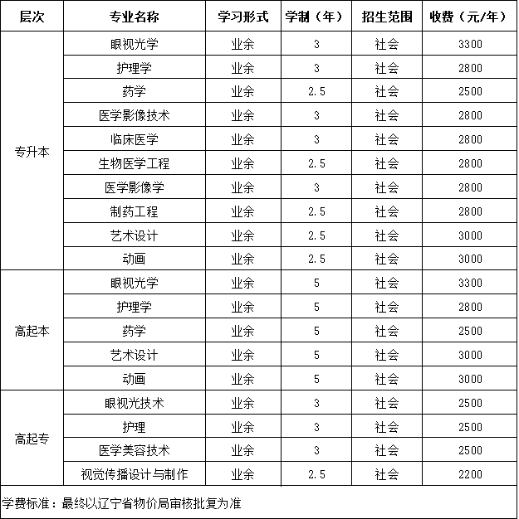

一、报考条件
1、遵守中华人民共和国宪法和法律。
2、国家承认学历的各类高、中等学校在校生以外的在职、从业人员和社会其他人员。
3、报考高起本的考生应具有高中毕业文化程度。报考专升本的考生必须是已取得经教育部审定核准的国民教育系列高等学校、高等教育自学考试机构颁发的专科或专科以上毕业证书人员。
4、身体健康，生活能自理，不影响所报专业学习。
5、报考成人高校医学门类专业的考生应具备以下条件：
（1）报考护理学专业的人员应当取得省级卫生行政部门颁发的执业护士证书。
（2）报考医学门类其他专业的人员应当是从事卫生行业工作的在职专业技术人员。
（3）考生报考的专业原则上应与所从事的专业对口。
二、考试时间及科目
1、考试时间：10月下旬
2、考试科目：
（1）高起本考试科目
理科考：语文、数学、外语、物理化学综合。
文科考：语文、数学、外语、历史地理综合。
（2）专升本考试科目
专业 考试科目
药学 政治、英语、高数
护理学 政治、英语、医学综合
眼视光学 政治、英语、医学综合
艺术设计 政治、英语、艺术概论
动画 政治、英语、艺术概论
3、艺术专业加试报名时间、科目及地点
艺术初试报名时间：9月中上旬
报名与考试地点：辽宁何氏医学院
加试科目：素描、色彩、速写
报名要求：考生报名时须携带居民身份证，并交近期同底免冠一寸照片3张。
三、报名时间、报名考试地点及报名办法
1、报名时间：
网上报名时间：9月上旬
2、报名考试地点：
考生应在户口（或单位）所在地报名并参加考试。所有参加全国统考、单考和免试入学的考生均需办理报名手续。不允许考生跨省或市参加成人高考。
3、报名办法：
（1）辽宁省成人高校招生全部实行网上报名。考生首先在规定的时间内进行网上预报名，然后在规定的时间内，到报名点现场确认本人网报信息，拍摄电子照片，缴纳报名费。逾期不予补报！
（2）报名程序
网上预报名：考生于9月中上旬通过互联网登录辽宁招生考试之窗网站（），点击“辽宁省成人高校招生考试网上报名系统”进行预报名。考生进入报名系统时，须先通过报名系统阅读《考生须知》，否则，报名系统将拒绝接受考生进行报名。录入信息提交后，考生必须将系统返回的预报名顺序号和自设的6位数字个人密码及各市招考办指定的报名点记录下来，在规定的时间里，携带所要求的各种证件，到各市招考办指定的报名点进行现场确认。
现场报名信息确认：预报名后考生本人于9月中上旬到市招考办指定的报名地点进行现场确认，考生须持居民第二代身份证、专科或高中阶段毕业证书原件、各种加分证件原件及复印件，履行报名和确认手续。报名点负责打印《考生报名登记表》，经考生本人确认无误后签字，考生本人和报名确认点各留一份备查。
四、录取原则
辽宁省实行远程网上录取，对符合成人高校招生报名条件，统考科目总成绩达到投档分数线的考生，我校将根据“从高分到低分择优录取”的原则，决定考生录取与否和录取的专业。艺术类专业在考生文化统考成绩达到最低录取控制分数线的基础上，原则上按加试专业课成绩从高分到低分择优录取。

咨询电话：
地 址：辽宁省沈阳市浑南区泗水街66号辽宁何氏医学院行政管理中心103室

